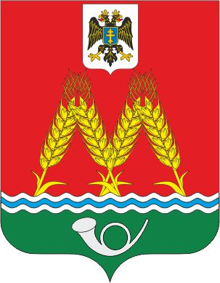
РОССИЙСКАЯ ФЕДЕРАЦИЯ РОСТОВСКАЯ ОБЛАСТЬ КРАСНОСУЛИНСКИЙ РАЙОН МУНИЦИПАЛЬНОЕ ОБРАЗОВАНИЕ «МИХАЙЛОВСКОЕ СЕЛЬСКОЕ ПОСЕЛЕНИЕ» СОБРАНИЕ ДЕПУТАТОВ МИХАЙЛОВСКОГО СЕЛЬСКОГО ПОСЕЛЕНИЯ

РЕШЕНИЕ

от 24.04.2025 № 54
х.Михайловка

О назначении публичных слушаний по проекту решения Собрания депутатов Михайловского сельского поселения «Об отчете об исполнении бюджета Михайловского сельского поселения Красносулинского района за 2024 год»

В соответствии со статьями 17, 28 Устава муниципального образования «Михайловское сельское поселение», -

СОБРАНИЕ ДЕПУТАТОВ РЕШИЛО:

1. Принять к сведению проект решения Собрания депутатов Михайловского сельского поселения «Об отчете об исполнении бюджета Михайловского сельского поселения Красносулинского района за 2024 год»
2. Назначить публичные слушания по проекту решения Собрания депутатов Михайловского сельского поселения «Об отчете об исполнении бюджета Михайловского сельского поселения Красносулинского района за 2024 год» на 16 мая 2025 года в 15.00 в здании Администрации Михайловского сельского поселения в форме собрания жителей Михайловского сельского поселения.
3. Утвердить состав комиссии по проведению публичных слушаний по проекту решения Собрания депутатов Михайловского сельского поселения «Об отчете об исполнении бюджета Михайловского сельского поселения Красносулинского района за 2024 год»
в следующем составе:
- Санников В.Н. – председатель Собрания депутатов Михайловского сельского поселения-Глава Михайловского сельского поселения - председатель комиссии
- Левшина Л.В. –начальник сектора экономики и финансов администрации Михайловского сельского поселения - секретарь комиссии
Члены комиссии:
- Щербакова Е.П. - депутат Собрания депутатов Михайловского сельского поселения
- Сидоренко О.П. - депутат Собрания депутатов Михайловского сельского поселения
- Захарян А.Г. - депутат Собрания депутатов Михайловского сельского поселения
4. Настоящее решение и проект решения Собрания депутатов Михайловского сельского поселения «Об отчете об исполнении бюджета Михайловского сельского поселения Красносулинского района за 2024 год»
обнародовать в средствах массовой информации и на информационных стендах Михайловского сельского поселения.
5. Настоящее решение вступает в силу со дня его официального опубликования.
6. Контроль за исполнением настоящего решения оставляю за собой.

Председатель Собрания депутатов-
глава Михайловского сельского поселения В.Н. Санников

